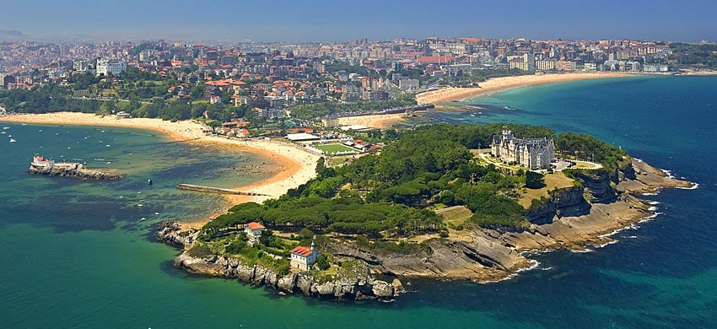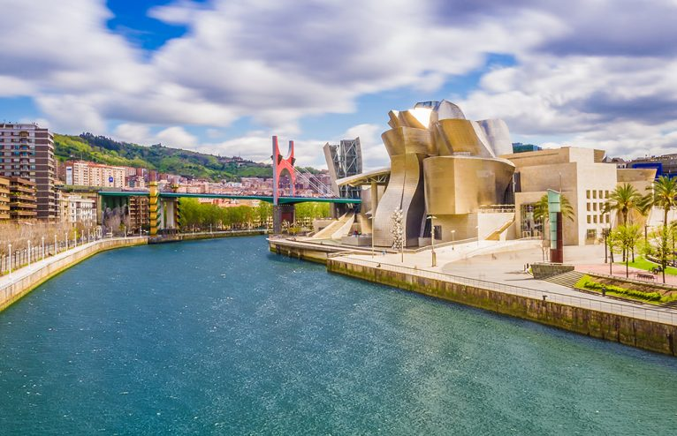**Booking TEL +39 06 45 67 75 32**

[**info@evasionicral.com**](mailto:info@evasionicral.com) **-** [**www.evasionicral.com**](http://www.evasionicral.com/)

**Tour Nord della Spagna e Santiago**

**7 Notti / 8 Giorni**

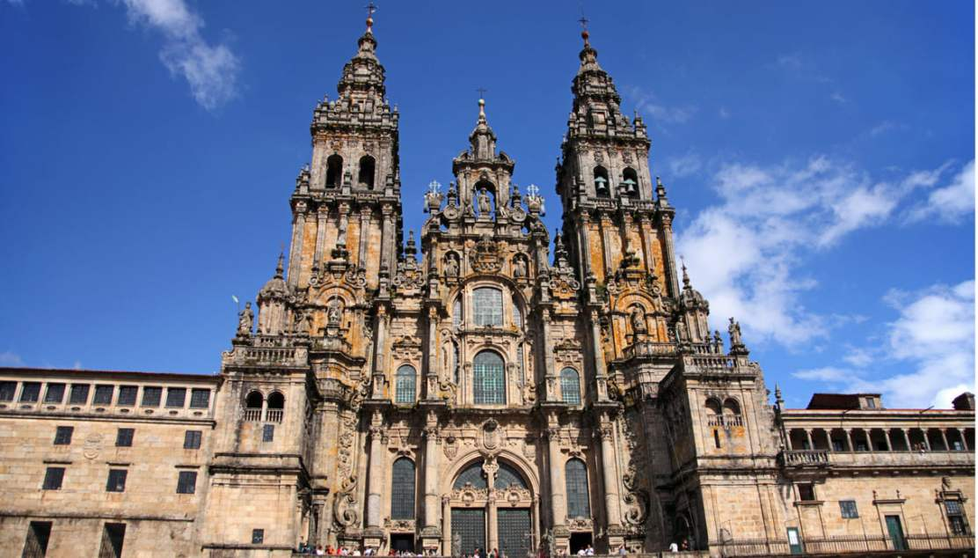**QUOTA DI PARTECIPAZIONE € 945,00**

**Partenze garantite**

**20 Aprile –25 Maggio – 15,22,29 Giugno – 6,13,20,27 Luglio – 3,10,17,24,31 Agosto – 7,14,21 Settembre 2019**

**Minimo di 2 persone**

**Gli operativi voli saranno comunicati alla prenotazione del viaggio**

**\*\*\* la tariffa aerea è garantita fono ad esaurimento posti possibilità di adeguamento tariffario**

**PROGRAMMA**

**1° giorno • arrivo a Madrid cena**

Arrivo a Madrid e trasferimento libero in hotel. In serata, incontro con il resto del gruppo. Cena e pernottamento in hotel.

**2° giorno • Madrid/Burgos/Bilbao prima colazione • cena**

Prima colazione e per Burgos, visita guidata del borgo medievale, che mantiene ancora la sua struttura originale e in particolare la sua spettacolare cattedrale, forse, il miglior edificio gotico della Spagna. Continuazione per Bilbao. Cena e pernottamento in hotel.

**3° giorno • Bilbao (con escursione a San Sebastian) colazione • cena**

Al mattino, partenza per San Sebastian, ubicata in una posizione privilegiata di fronte ad una spettacolare baia, che è stata una delle mete estive preferite dai re e dall’aristocrazia agli inizi del XX secolo. Tempo libero nella zona del porto, piena di bar e ideale per prendere gli straordinari “pintxos” (assaggi di specialità locali). Rientro a Bilbao per la visita guidata del centro storico, Casco Vejo, e la spiegazione dell’imponente edificio del Guggenheim Museum, che è diventato simbolo moderno della città (ingressi e visita interna non incluso). Cena e pernottamento in albergo.

**4° giorno • Bilbao / Santander / Santillana del Mar / Comillas / Oviedo prima colazione • cena**

Partenza per Santander, per secoli il porto commerciale di Castiglia. E’ stata una residenza estiva per i nobili all’inizio del XX secolo e per questo sono stati costruiti molti edifici eleganti, tra i quali il Palacio de la Magdalena di fronte al mare che oggi è utilizzato come università internazionale stiva. Proseguimento per Santillana del Mar, cittadina considerata monumento nazionale, dove avremo del tempo libero per passeggiare lungo le caratteristiche strade, contraddistinte da case di pietra decorate con legno, i tipici balconi, le balaustre e gli scudi araldici. Tappa successiva dell’itinerario sarà Comillas, un’altra bella città dove si trova il palazzo modernista “il Capriccio” opera del geniale Gaudi. Continueremo lungo la costa con una splendida vista sul mare e sul villaggio di pescatori di S. Vicente di Barquera. Arrivo a Oviedo. Cena e pernottamento in albergo.

**5° giorno • Oviedo / Santiago di Compostela prima colazione • cena**

Al mattino, visita guidata di Oviedo, iniziando con le due chiesette pre-romaniche del IX secolo (Santa Maria del Naranco e San Miguel de Lillo), considerate di enorme valore storico-artistico per essere state erette quando praticamente tutta la penisola era occupata di musulmani. Seguirà la visita della splendida cattedrale. Tempo libero per pranzo che vi suggeriamo usufruire in qualche “Sidreria” trattoria caratteristica della regione dove bere il sidro che vi verrà servito in un modo molto particolare. A continuazione, partenza per Santiago de Compostela. Cena e pernottamento in albergo.

**6° giorno • Santiago de Compostela prima colazione • cena**

Santiago de Compostela, deve il suo nome all’Apostolo Santiago, del quale qui vennero rinvenuti i resti del secolo IX. Questa scoperta portò rapidamente il luogo a divenire punto di pellegrinaggio prima della penisola Iberica e successivamente da tutta Europa. Tutta la città è cresciuta all’ombra della Cattedrale eretta nel luogo del ritrovamento. In mattinata visita guidata della città concludendo nella cattedrale in tempo per poter assistere alla popolare “messa del pellegrino” dove si vede “volare” il “botafumeiro” (un gigantesco incensore), che è diventato simbolo della città. Pomeriggio libero per godere passeggiando per le stradine del centro storico dove ogni angolo è una lieta sorpresa. Cena e pernottamento.

**7° giorno • Santiago de Compostela / O’Cebreiro / Astorga / Madrid prima colazione • cena**

Breve fermata a O’Cebreiro, particolare piccolo centro di montagna dove si sente l’atmosfera del Cammino di Santiago. Proseguimento per Astorga, anch’esso luogo importante nel lungo cammino, dove faremo una breve panoramica esterna della Cattedrale e del vicino e modernista Palazzo Vescovile, costruito dalla vena creativa del grande Antonio Gaudi. Tempo libero per pranzo dove consigliamo d’assaggiare un’imponente “cocido maragato” (bollito). Al termine proseguimento per Madrid sistemazione nelle camere cena e pernottamento.

**8° giorno • Madrid e termine del tour prima colazione**

Prima colazione in hotel. Trasferimento libero in aeroporto in tempo utile per il volo di ritorno. Fine dei nostri servizi.